หน่วยการเรียนรู้ที่ ๑๘ เรื่อง สระเอือ
กลุ่มสาระการเรียนรู้ภาษาไทย รหัส ท๑๑๑๐๑
ชั้นประถมศึกษาปีที่ ๑ เวลา ๕ ชั่วโมง

๑. มาตรฐานการเรียนรู้/ตัวชี้วัด
สาระ
สาระที่ ๑การอ่าน
สาระที่ ๒การเขียน
สาระที่ ๓ การฟัง การดู และการพูด
สาระที่ ๔ หลักการใช้ภาษา
สาระที่ ๕ วรรณคดีและวรรณกรรม
มาตรฐาน
มาตรฐาน ท ๑.๑ ใช้กระบวนการอ่านสร้างความรู้และความคิดในการตัดสินใจ แก้ปัญหา
ในการดำเนินชีวิต และมีนิสัยรักการอ่าน
มาตรฐาน ท ๒.๑ ใช้กระบวนการเขียนสื่อสาร เขียนเรียงความ ย่อความ และเขียนเรื่องราว
ในรูปแบบต่าง ๆ เขียนรายงานข้อมูลสารสนเทศและรายงานการศึกษาค้นคว้า
อย่างมีประสิทธิภาพ
มาตรฐาน ท ๓.๑ สามารถเลือกฟังและดูอย่างมีวิจารณญาณ และพูดแสดงความรู้ ความคิด และ
ความรู้สึกในโอกาสต่าง ๆ อย่างมีวิจารณญาณและสร้างสรรค์
มาตรฐาน ท ๔.๑ เข้าใจธรรมชาติของภาษาและหลักภาษาไทย การเปลี่ยนแปลงของภาษาและพลัง
ของภาษา ภูมิปัญญาทางภาษา และรักษาภาษาไทยไว้เป็นสมบัติของชาติ
มาตรฐาน ท ๕.๑ เข้าใจและแสดงความคิดเห็น วิจารณ์วรรณคดีและวรรณกรรมไทยอย่างเห็น
คุณค่าและนำมาประยุกต์ใช้ในชีวิตจริง
ตัวชี้วัด
ท ๑.๑ ป.๑/๑ อ่านออกเสียงคำ คำคล้องจอง และข้อความสั้น ๆ
ท ๑.๑ ป.๑/๒ บอกความหมายของคำและข้อความที่อ่าน
ท ๑.๑ ป.๑/๓ ตอบคำถามเกี่ยวกับเรื่องที่อ่าน
ท ๑.๑ ป.๑/๘ มีมารยาทในการอ่าน
ท ๒.๑ ป.๑/๑ คัดลายมือตัวบรรจงเต็มบรรทัด
ท ๒.๑ ป.๑/๒ เขียนสื่อสารด้วยคำและประโยคง่าย ๆ
ท ๒.๑ ป. ๑/๓ มีมารยาทในการเขียน
ท ๓.๑ ป.๑/๓ พูดแสดงความคิดเห็นและความรู้สึกจากเรื่องที่ฟังและดู
ท ๓.๑ ป.๑/๕ มีมารยาทในการฟัง การดู และการพูด
ท ๔.๑ ป.๑/๑บอกและเขียนพยัญชนะ สระวรรณยุกต์ และเลขไทย
ท ๔.๑ ป.๑/๒ เขียนสะกดคำและบอกความหมายของคำ
ท ๕.๑ ป.๑/๑ บอกข้อคิดที่ได้จากการอ่านหรือการฟังวรรณกรรมร้อยแก้วและร้อยกรองสำหรับเด็ก
๒. สาระสำคัญ/ความคิดรวบยอด
การมีความรู้ในการอ่านคำ การสร้างคำ ความหมายของคำและการเขียนคำที่ประสมสระเอือ ที่ถูกต้อง ทำให้ผู้เรียนค้นพบรูปแบบในการเรียนรู้และสามารถพัฒนาทักษะทางภาษาของตนเองได้

๓. สาระการเรียนรู้
๓.๑ ความรู้
๓.๑.๑ การอ่านออกเสียง บอกสระ พยัญชนะ คำที่มีวรรณยุกต์
๓.๑.๒ การบอกความหมายคำ การพูดสื่อสาร
๓.๑.๓ การอ่านบทร้อยกรอง
๓.๒ ทักษะ/กระบวนการ
๓.๒.๑ การฟัง การพูด การอ่าน
๓.๒.๒การสังเกต วิเคราะห์ แยกแยะ ระบุ
๓.๒.๓ การสืบค้น รวบรวม
๓.๓ เจตคติ
๓.๓.๑ เรียนรู้ภาษาไทยอย่างมีความสุข
๔. สมรรถนะสำคัญของผู้เรียน
๔.๑ ความสามารถในการสื่อสาร
๔.๒ ความสามารถในการคิด
๔.๓ ความสามารถในการแก้ปัญหา
๕. คุณลักษณะอันพึงประสงค์
๕.๑ มีวินัย
๕.๒ ใฝ่เรียนรู้
๕.๓ มุ่งมั่นในการทำงาน
๖. ชิ้นงาน/ภาระงาน
๖.๑การเขียนแผนผังความคิดในการสร้างคำที่ประสมสระเอือ
๖.๒การแต่งประโยคและวาดภาพประกอบ
๗. การวัดและประเมินผล

วิธีการ | เครื่องมือ | เกณฑ์
- การสังเกตการร่วมกิจกรรม  - การเขียนแผนผังการสร้างคำใหม่ | - แบบสังเกตการร่วมกิจกรรม | - มีผลการประเมินในระดับดีขึ้นไป  หรือ มีค่าเฉลี่ย 2.00 ขึ้นไป  - เขียนสะกดคำได้ถูกต้อง

๘. กิจกรรม
๘.๑ ชั่วโมงที่ ๘๖
๑) จุดประสงค์การเรียนรู้
๑. อ่านบทร้องเล่นได้
๒. สังเกตและระบุคำที่ประสมด้วยสระเอือได้
๓. รวบรวมคำที่ประสมด้วยสระเอือได้
๔. อ่านสะกดคำที่ประสมสระเอือได้
๒) กิจกรรมการเรียนรู้
๑.กิจกรรม Brain Gym เพลง “กอไผ่” แสดงท่าทางตามจินตนาการและนำเพื่อน ๆ ทำตาม
๒. ครูติดแผนภูมิบทร้องเล่น “ใบ้เบื้อ” และอ่าน พร้อมกับเคาะจังหวะให้นักเรียนฟัง ๑ รอบ
๓. ครูอ่านนำ นักเรียนอ่านตามทีละวรรค
๔. ครูและนักเรียนอ่านพร้อมกัน อ่านกลุ่มใหญ่ กลุ่มย่อย
๕. นักเรียนออกเสียงคำว่า “เบื้อ” ตามครู แล้วช่วยกันบอกว่าเป็นคำสระใด
๖. นักเรียนร่วมกันบอกว่า มีคำใดบ้างในแผนภูมิที่เป็นคำประสมสระเหมือนคำว่า “เนื้อ” ครูเขียนบันทึกบนกระดาน
๗. นักเรียนอ่านคำที่ครูบันทึกบนกระดาน และร่วมกันคิดคำใหม่ที่มีสระเอือ ครูเขียนบันทึกตามบนกระดาน
๘. นักเรียนฝึกอ่านสะกดคำจากคำบนกระดาน
๙. นักเรียนทำแบบฝึกเสริมทักษะ
๓) สื่อและแหล่งเรียนรู้
๑. เพลง “กอไผ่”
๒. บทร้องเล่น “ใบ้เบื้อ”
๓.แบบฝึกเสริมทักษะ
๔) การวัดและเมินผล

วิธีการ | เครื่องมือ | เกณฑ์
- การร่วมกิจกรรม  - การทำงานกลุ่ม  - การอ่านออกเสียง  - การท่องบทร้องเล่น  - การระบุคำ  - การสร้างคำใหม่  - การรวบรวมคำ  - อ่านแจกลูกสะกดคำ  - การทำแบบฝึกเสริมทักษะ | - แบบประเมินการร่วมกิจกรรม  - แบบประเมินการทำงานกลุ่ม  - แบบประเมินการอ่าน | - มีผลการประเมินในระดับดีขึ้นไป  หรือ มีค่าเฉลี่ย 2.00 ขึ้นไป  - อ่านแจกลูกสะกดคำได้ถูกต้อง  - บอกคำที่ประสมสระเอือได้  - ผ่านเกณฑ์การประเมินร้อยละ ๗๐ ขึ้นไป

๘.๒ ชั่วโมงที่ ๘๗
๑) จุดประสงค์การเรียนรู้
๑. อ่านบทร้องเล่นได้
๒. ประสมคำเป็นคำด้วยสระเอือได้
๓. สร้างคำใหม่จากคำที่ประสมด้วยสระเอือได้
๒) กิจกรรมการเรียนรู้
๑.Brain Gym ใช้มือนวดกระดูกหลังใบหูเบาๆ อีกมือหนึ่งวางที่ตำแหน่งสะดือ ตามองตรงไปข้างหน้าไกลๆ จินตนาการวาดรูปวงกลมด้วยจมูกเปลี่ยนมือทำเช่นเดียวกัน
๒. ครูและนักเรียนร่วมกันท่องบทร้องเล่น “ใบ้เบื้อ” ประกอบจังหวะ
๓. ครูกำหนดพยัญชนะให้นักเรียนออกเสียงประสมพยัญชนะกับสระเอือ แบบแจกลูกสะกดคำ เช่น ร – รอ – เอือ - เรือ และฝึกทีละคน
๔.จัดกลุ่มนักเรียน ครูแจกกระดาษปรู๊ฟให้นักเรียนแต่ละกลุ่มหาคำประสมสระเอือ ภายในเวลาที่กำหนด แล้วบันทึกลงในกระดาษ
๕.นักเรียนร่วมกันเลือกคำกลุ่มละ ๑ คำ จากคำต่อไปนี้ เสือ เรือ เกลือ เนื้อ มะเขือ ฯลฯและสร้างคำใหม่จากคำที่เลือก

เนื้อ
เนื้อย่าง
เนื้อวัว
เนื้อบด
ขายเนื้อ
แกงเนื้อ

๖. นำเสนอผลงาน ติดแสดงผลงาน
๓) สื่อและแหล่งเรียนรู้
๑. บทร้องเล่น “ใบ้เบื้อ”
๒. กระดาษปรู๊ฟ
๔) การวัดและเมินผล

วิธีการ | เครื่องมือ | เกณฑ์
- การร่วมกิจกรรม  - การทำงานกลุ่ม  - การอ่านออกเสียง  - การอ่านแจกลูกสะกดคำ  - การสร้างคำใหม่ | - แบบประเมินการร่วมกิจกรรม  - แบบประเมินการทำงานกลุ่ม  - แบบประเมินการอ่าน | - มีผลการประเมินในระดับดีขึ้นไป  หรือ มีค่าเฉลี่ย 2.00 ขึ้นไป  - เขียนคำได้ถูกต้อง

๘.๓ ชั่วโมงที่ ๘๘
๑) จุดประสงค์การเรียนรู้
๑. ประสมคำเป็นคำด้วยสระเอือได้
๒. สร้างคำใหม่จากคำที่ประสมด้วยสระเอือได้
๒) กิจกรรมการเรียนรู้
๑.Brain Gym เพลง “ส่วนประกอบของร่างกาย” ปรบมือแสดงท่าทาง ตามจินตนาการ
๒.นักเรียนยืนล้อมวง ปรบมือพร้อมกัน ๒ ครั้ง แล้วให้บอกคำสระเอือคนละ ๑ คำ ไปจนครบทุกคน
๓. ครูแจกบัตรว่างคนละ ๑ บัตร นักเรียนเขียนคำสระเอือ คนละ ๑ คำ (จากกิจกรรมข้อ ๒)
๔. นักเรียนยืนล้อมวงอ่านสะกดคำในบัตรคำทีละคน นักเรียนทุกคนอ่านตาม
๕. นักเรียนสร้างคำใหม่จากบัตรคำจนครบ ๕ คำ โดยการแลกเปลี่ยนบัตรคำกับเพื่อน แล้วเขียนลงในสมุด
๖. เลือกคำใหม่ที่ชอบ ๑ คำ แต่งประโยค วาดภาพประกอบ
๓) สื่อและแหล่งเรียนรู้
๑. เพลง “ส่วนประกอบของร่างกาย”
๒. บัตรเปล่า

๔) การวัดและเมินผล

วิธีการ | เครื่องมือ | เกณฑ์
- การร่วมกิจกรรม  - การทำงานกลุ่ม  - การอ่านคำ อ่านแจกลูกสะกดคำ  - การแต่งประโยคและวาดภาพ  ประกอบ | - แบบประเมินการร่วมกิจกรรม  - แบบประเมินการทำงานกลุ่ม | - มีผลการประเมินในระดับดีขึ้นไป  หรือ มีค่าเฉลี่ย 2.00 ขึ้นไป  - อ่านคำ อ่านแจกลูกสะกดคำได้  ถูกต้อง  - แต่งประโยคและวาดภาพประกอบได้ถูกต้อง

๘.๔ ชั่วโมงที่ ๘๙
๑) จุดประสงค์การเรียนรู้
๑. อ่านนิทานได้
๒. วิเคราะห์และแยกประเภทคำได้
๓. สังเกต วิเคราะห์และระบุคำได้
๔. คัดลายมือตัวบรรจงได้
๒) กิจกรรมการเรียนรู้
๑.Brain Gym เพลง “สวัสดี” ประกอบท่าทาง
๒. นักเรียนท่องบทร้องเล่น บทอาขยาน “ฝนตกแดดออก”
๓. ครูติดบัตรชื่อเรื่อง “ผีเสื้อ” แล้วนำสนทนาให้นักเรียนแสดงความคิดเห็นอิสระ ในประเด็น
- จากชื่อเรื่อง เนื้อหาน่าจะเป็นอย่างไร
๔. ครูติดแผนภูมินิทานเรื่อง “ผีเสื้อ” อ่านนิทานให้นักเรียนฟัง ๑ รอบ
๕.ครูอ่านนำ นักเรียนอ่านตาม ครูและนักเรียนอ่านพร้อมกัน อ่านกลุ่มใหญ่
๖. ครูแจกใบงานนิทาน ครูและนักเรียนอ่านพร้อมกัน นักเรียนร่วมกันบอกว่าคำในนิทานส่วนมากเป็นคำสระใด
๗. นักเรียนขีดเส้นใต้คำที่มีสระเอือ อ่านออกเสียงสะกดคำสระเอือ
๘. คัดลายมือคำสระเอือ
๓) สื่อและแหล่งเรียนรู้
๑. เพลง “สวัสดี”
๒.บทอาขยาน “ฝนตกแดดออก”
๓. แผนภูมินิทานเรื่อง “ผีเสื้อ”
๔. ใบงานนิทาน
๔) การวัดและเมินผล

วิธีการ | เครื่องมือ | เกณฑ์
- การร่วมกิจกรรม  - การทำงานกลุ่ม  - การคัดลายมือ  - การอ่านคำ  - การวิเคราะห์ แยกแยะประเภทของคำ | - แบบประเมินการร่วมกิจกรรม  - แบบประเมินการทำงานกลุ่ม  - แบบประเมินการคัดลายมือ | - มีผลการประเมินในระดับดีขึ้นไป  หรือ มีค่าเฉลี่ย 2.00 ขึ้นไป  - อ่านคำได้ถูกต้อง
๘.๕ ชั่วโมงที่ ๙๐
๑) จุดประสงค์การเรียนรู้
๑. อ่านคำที่ประสมสระเอือ สระเอือะได้
๒. เปรียบเทียบความเหมือน/ต่าง ของคำที่ประสมด้วยสระเอือ สระเอือะได้
๓. อ่านแจกลูกสะกดคำได้
๒) กิจกรรมการเรียนรู้
๑.Brain Gym เพลง “จับตัว”
๒. นักเรียนท่องบทร้องเล่น “จ้ำจี้มะเขือเปราะ” สนทนาจากบทอาขยาน
๓. ครูเตรียมบัตรสระเอือสระเอือ และบัตรคำสระเอือคำสระเอือะ แจกบัตรสระและบัตรคำ ให้นักเรียนช่วยกันจัดกลุ่มบัตรสระ และบัตรคำให้ตรงกัน
๔. นักเรียนร่วมกันอ่านคำสระเอือ
๕. ครูชูบัตรสระเอือ และออกเสียงให้นักเรียนออกเสียงตาม
๖. ครูออกเสียงสะกดคำตามบัตรคำสระเอือะ ทีละคำ นักเรียนอ่านออกเสียงตาม

เ –ื อ |  | เ –ื อะ
เสือ |  | เคือะ
มะเขือ |  | ละเวือะ
เรือ |  | เมือะ
เกลือ |  | เชือะ
เนื้อ |  | เฮือะ

๗. ครูและนักเรียนร่วมกันอภิปรายสรุปเกี่ยวกับคำสระเอือ สระเอือะ ในประเด็น
- เสียงที่เหมือนกัน
- เสียงที่แตกต่างกัน
๘. นักเรียนทำแบบฝึกเสริมทักษะ
๓) สื่อและแหล่งเรียนรู้
๑. เพลง “จับตัว”
๒. บทร้องเล่น “จ้ำจี้มะเขือเปราะ”
๓. บัตรคำสระเอือ คำสระเอือ
๔. บัตรสระเอือ สระเอือะ
๕. แบบฝึกเสริมทักษะ

๔) การวัดและเมินผล

วิธีการ | เครื่องมือ | เกณฑ์
- การร่วมกิจกรรม  - การทำงานกลุ่ม  - การท่องบทอาขยาน  - การอ่านออกเสียงคำ  - การตรวจแบบฝึกเสริมทักษะ | - แบบประเมินการร่วมกิจกรรม  - แบบประเมินการทำงานกลุ่ม | - มีผลการประเมินในระดับดีขึ้นไป  หรือ มีค่าเฉลี่ย 2.00 ขึ้นไป  - ท่องบทอาขยานได้ถูกต้อง  - อ่านออกเสียงคำได้ถูกต้อง  - ผ่านเกณฑ์การประเมินร้อยละ ๗๐ ขึ้นไป

ภาคผนวก
หน่วยการเรียนรู้ที่ 1๘ ชั่วโมงที่ ๘๖
เพลง กอไผ่
กอ เอ๋ย กอไผ่ โดนลมไหว ร้องเพลงน่าฟัง
ฉันรัก รักกอไผ่จัง (ซ้ำ) ช่วยกำบังแสงแดดร่มเย็น

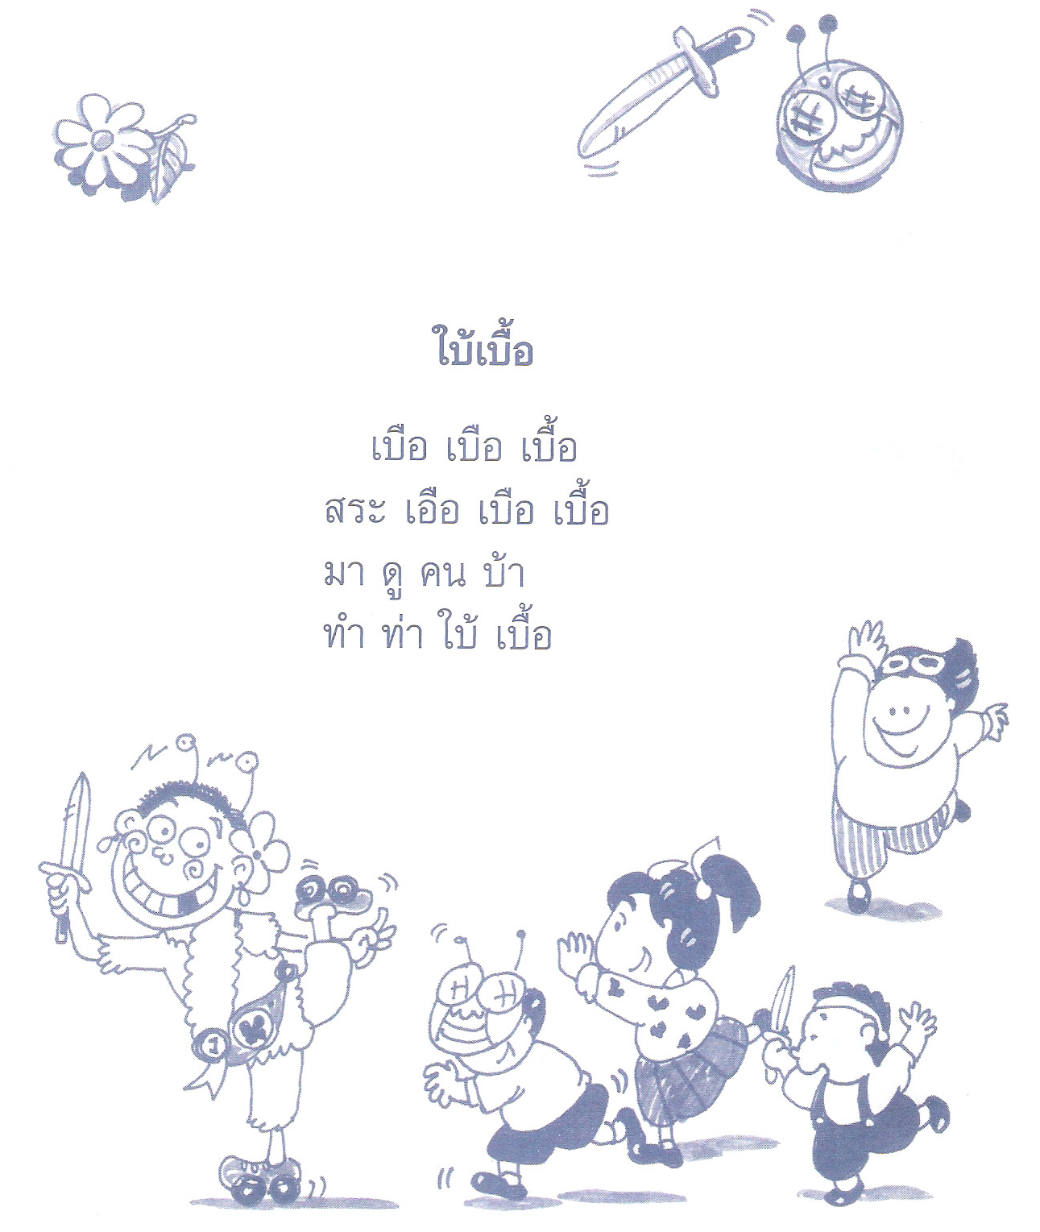

แบบฝึกเสริมทักษะ
หน่วยการเรียนรู้ที่ 1๘ ชั่วโมงที่ ๘๖

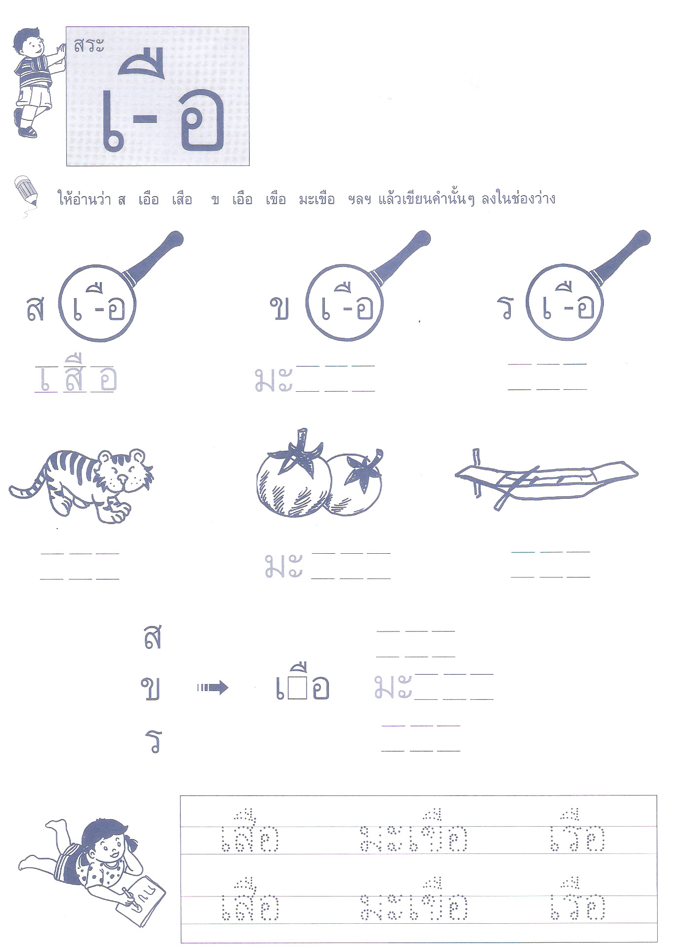
***************************************************************************************************

แบบฝึกเสริมทักษะ
หน่วยการเรียนรู้ที่ 1๘ ชั่วโมงที่ ๘๖

***************************************************************************************************
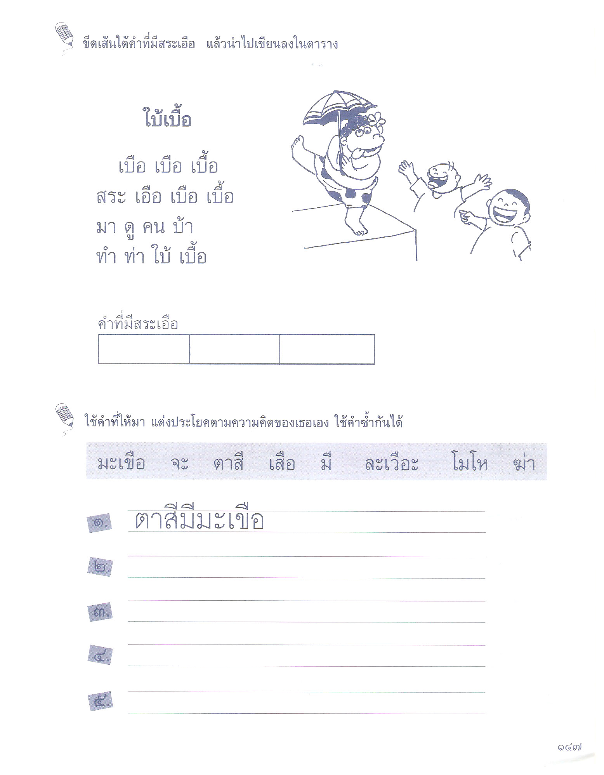

หน่วยการเรียนรู้ที่ 1๘ ชั่วโมงที่ ๘๗

หน่วยการเรียนรู้ที่ 1๘ ชั่วโมงที่ ๘๘

เพลง ส่วนประกอบของร่างกาย

ตาเรามีไว้ดู หูเรามีไว้ฟัง
จมูกอยู่กลาง เอาไว้สำหรับหายใจ
มือเรามีสองมือ เอาไว้จับถือทำงานทั่วไป
ส่วนขาของเราเดินได้ ไปไหนๆด้วยขาของเรา

หน่วยการเรียนรู้ที่ 1๘ ชั่วโมงที่ ๘๙

เพลงสวัสดี
เมื่อเจอกันเราทักกันสวัสดีครับ/สวัสดีค่ะ
เมื่อผิดพลั้งขออภัยขอโทษที ขอโทษครับ/ขอโทษค่ะ
เมื่อจากไปยกมือไหว้สวัสดีครับ/สวัสดีค่ะ
เมื่อใครมีจิตไมตรีขอขอบคุณ ขอบคุณครับ/ขอบคุณค่ะ

บทร้องเล่นฝนตกแดดออก
ฝนตกแดดออก นกกระจอกเข้ารัง
แม่หม้ายใส่เสื้อ ถ่อเรือไปดูหนัง
ฝนตกคนก็แช่ง ฝนแล้งคนก็ด่า
มนุษย์นี้หนอ ด่าทอเทวดา

นิทานเรื่อง “ผีเสื้อ”

ผีเสื้อ จับ ดอก มะเขือ
ผีเสื้อ เกาะ เสื้อ อยู่ ใน เรือ
เขา ซื้อ เนื้อ ให้ ชาวเรือ
แม่ ปูเสื่อ เพื่อ เอื้อเฟื้อ ให้ คน ชรา นั่ง
การ ช่วยเหลือ จุนเจือ คน อื่น เป็น สิ่ง ดี
เขา มี เสื้อ ใส่ อย่าง เหลือเฟือ

หน่วยการเรียนรู้ที่ 1๘ ชั่วโมงที่ ๙๐
เพลง “จับตัว”
จับหัว จับหู จับไหล่จับไหล่ จับหู จับหัว
จับเอว แล้วก็ ส่ายตัว (ซ้ำ)
เอามือ จับหัว จับหู จับไหล่
ยักไหล่ ยักไหล่ (ซ้ำ)
จับแขน จับขา จับเข่าจับเข่า จับขา จับแขน
จับใจ ยื่นไป ให้แฟน (ซ้ำ)
เอามือ จับแขน จับขา จับเข่า
หมุนเข่า หมุนเข่าหมุนเข่า (ซ้ำ)

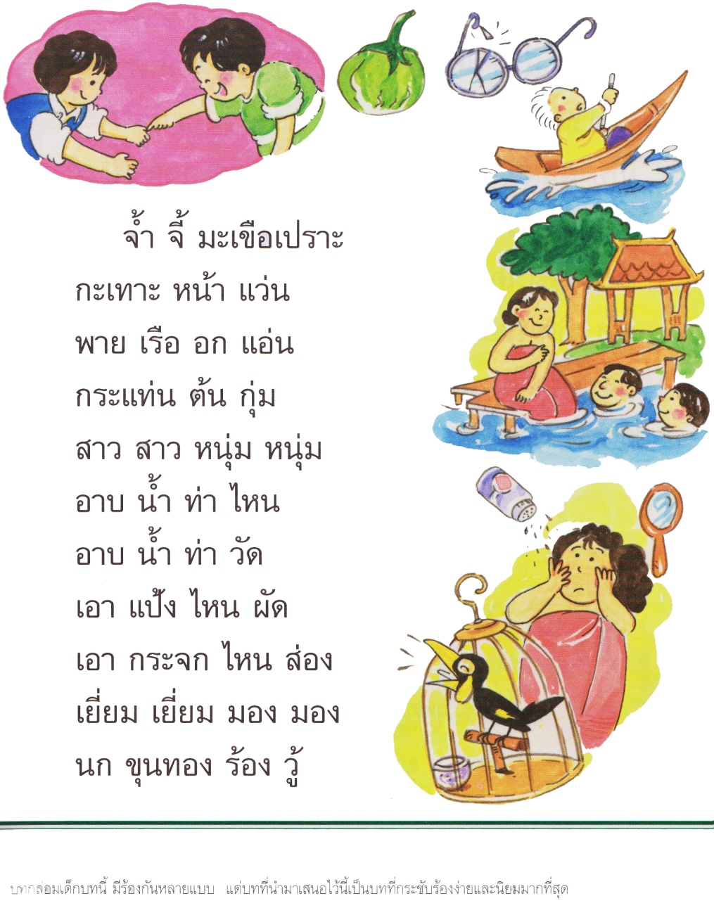

บัตรคำ
เ−ือะ
เ−ือ

เสือ
เคือะ

สะเวือะ
มะเขือ

เรือ
เมือะ

เชือะ
เกลือ

เฮือะ
เนื้อ

แบบฝึกเสริมทักษะ
หน่วยการเรียนรู้ที่ 1๘ ชั่วโมงที่ ๙๐

***************************************************************************************************
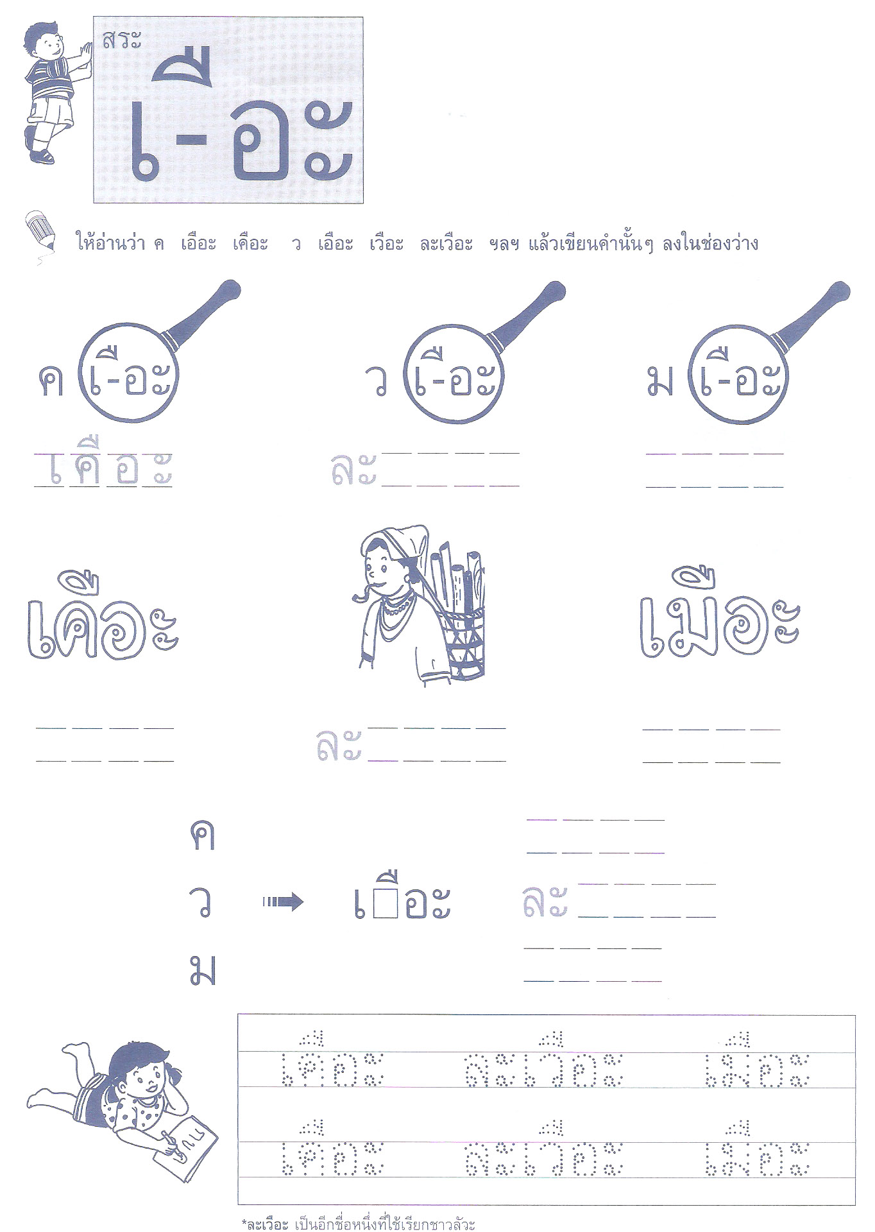

แบบฝึกเสริมทักษะ
หน่วยการเรียนรู้ที่ 1๘ ชั่วโมงที่ ๙๐

***************************************************************************************************

เกณฑ์การประเมิน

การร่วมกิจกรรม

รายการประเมิน | ระดับคุณภาพ
 | ๓ | ๒ | ๑
๑. ความตั้งใจ | มีความกระตือรือร้น  ในการเรียนไม่รีรอ  ตั้งใจเรียน ตั้งใจฝึก  รีบตอบคำถาม ซักถาม  เมื่อสงสัย | มีความกระตือรือร้น  ในการเรียนตั้งใจเรียน ตั้งใจฝึกไม่กล้าซักถาม รีรอในการตอบคำถาม | ขาดความกระตือรือร้น  ในการเรียนไม่ตั้งใจฝึก  ไม่กล้าซักถาม ไม่ตอบคำถาม
๒. ความรับผิดชอบ | รับผิดชอบงานที่ได้รับมอบหมายดี ส่งงานทันเวลาทุกครั้ง | รับผิดชอบงานที่ได้รับมอบหมาย ส่งงานไม่ตรงเวลา แก้ไขงานเสร็จ  หลังชั่วโมงเรียน | ขาดความรับผิดชอบ  ทำงานไม่เสร็จและ  ส่งงานไม่ทันเวลา แก้ไขงานของตนเองไม่ได้
๓. การให้ความร่วมมือ | ให้ความร่วมมือ  ในการเรียนอย่างเต็มความสามารถตลอดเวลา | ให้ความร่วมมือแต่ไม่ต่อเนื่อง ต้องคอยตักเตือนบ้าง | ให้ความร่วมมือ  ในการเรียนเมื่อถูกตักเตือน
๔. การให้ความช่วยเหลือเพื่อน | ให้ความช่วยเหลือเพื่อนทั้งในและนอกกลุ่มที่ขอความช่วยเหลือ | ให้ความช่วยเหลือเพื่อนเฉพาะกลุ่มตนเองหรือคนที่ชอบใจเท่านั้น | ไม่ให้ความช่วยเหลือเพื่อน ทำงานลำพัง  คนเดียว

การอ่าน

รายการประเมิน | ระดับคุณภาพ
 | ๓ | ๒ | ๑
๑. อักขระถูกต้อง | อ่านออกเสียงถูกต้อง ชัดเจนร้อยละ 90 ของคำทั้งหมดขึ้นไป | อ่านออกเสียงถูกต้อง ชัดเจนมากว่าร้อยละ 60 น้อยกว่าร้อยละ 90 ของคำทั้งหมดขึ้นไป | อ่านออกเสียงถูกต้อง ชัดเจนน้อยว่าร้อยละ 60 ของคำทั้งหมด
๒. เว้นวรรคตอนถูกต้อง | อ่านเว้นวรรคตอนถูกต้อง ร้อยละ 90 ของคำทั้งหมดขึ้นไป | อ่านเว้นวรรคตอนถูกต้อง มากว่าร้อยละ 60 น้อยกว่าร้อยละ 90 ของคำทั้งหมดขึ้นไป | อ่านเว้นวรรคตอนถูกต้อง น้อยว่าร้อยละ 60 ของคำทั้งหมด
๓. ความคล่องแคล่ว | อ่านได้คล่องแคล่วหากอ่านพลาดสามารถแก้ไขการอ่านให้ถูกต้องได้รวดเร็ว | อ่านติดบางคำ แต่สามารถแก้ไขให้ถูกต้องได้เร็ว | อ่านติดบ่อยๆ แก้ไขให้ถูกต้องได้ช้า ต้องให้ผู้อื่นบอก

การคัดลายมือ

รายการประเมิน | ระดับคุณภาพ
 | ๓ | ๒ | ๑
๑. ตัวอักษรและระยะห่างของตัวอักษร | รูปแบบและขนาดตัวอักษรสม่ำเสมอ ระยะห่างของตัวอักษรเท่ากัน | รูปแบบและขนาดตัวอักษรไม่สม่ำเสมอบางส่วน ระยะห่างของตัวอักษรไม่เท่ากันบ้าง | ส่วนใหญ่รูปแบบและขนาดตัวอักษรไม่สม่ำเสมอ ระยะห่างของตัวอักษรไม่เท่ากัน
๒. สะกดคำถูกต้อง | เขียนสะกดคำได้ถูกต้องทุกคำ | เขียนสะกดคำได้ถูกต้อง มากว่าร้อยละ ๘0 ของคำทั้งหมดขึ้นไป | เขียนสะกดคำได้ถูกต้อง น้อยว่าร้อยละ ๘0 ของคำทั้งหมด
๓. ความสะอาดเป็นระเบียบ | เขียนสม่ำเสมอ เป็นระเบียบสะอาด มีการแก้ไขคำผิดทำได้สะอาด | เขียนไม่สม่ำเสมอ แต่เป็นระเบียบสะอาด มีการแก้ไขคำผิดไม่สะอาดบ้าง | เขียนไม่สม่ำเสมอ มีรอยแก้ไขคำผิดไม่สะอาด

การทำงานกลุ่ม

รายการประเมิน | ระดับคุณภาพ
 | ๓ | ๒ | ๑
๑. การให้ความร่วมมือ | ให้ความร่วมมือ  ในการเรียนอย่างเต็มความสามารถตลอดเวลา | ให้ความร่วมมือแต่ไม่ต่อเนื่องตลอดเวลา | ไม่ให้ความร่วมมือ  ในการเรียน
๒. ความรับผิดชอบ | รับผิดชอบงานที่ได้รับมอบหมายดี ส่งงานทันเวลาทุกครั้ง | รับผิดชอบงานที่ได้รับมอบหมาย ส่งงานไม่ตรงเวลา แก้ไขงานเสร็จ  หลังชั่วโมงเรียน | ขาดความรับผิดชอบ  ทำงานไม่เสร็จและ  ส่งงานไม่ทันเวลา แก้ไขงานของตนเองไม่ได้
๓. การช่วยเหลือเพื่อนในกลุ่ม | ให้ความช่วยเหลือเพื่อนทั้งในและนอกกลุ่มที่ขอความช่วยเหลือ | ให้ความช่วยเหลือเพื่อนเฉพาะกลุ่มตนเองหรือคนที่ชอบใจเท่านั้น | ไม่ให้ความช่วยเหลือเพื่อน ทำงานลำพัง  คนเดียว
๔. การแสดงความคิดเห็น | กล้าแสดงความคิดเห็น  มีเหตุผลและมีมารยาท  ในการนำเสนอ  ความคิดเห็น | กล้าแสดงความคิดเห็น แต่บางครั้งขาดเหตุผล | ไม่เสนอความคิดเห็น  ของตนเอง
๕. การรับฟังความคิดเห็น | รับฟังและยอมรับ  ความคิดเห็นของคน  ส่วนใหญ่ให้ความร่วมมือและปฏิบัติตามเสียง  ส่วนใหญ่ | รับฟังและยอมรับ  ความคิดเห็นของคน  ส่วนใหญ่แต่บางครั้งที่  ไม่พอใจก็แสดงออก  โดยการไม่ปฏิบัติตาม | ไม่ยอมรับความคิดเห็นของเพื่อน ไม่พอใจเมื่อความคิดเห็นของตนไม่เป็นที่ยอมรับ

